Информация о закреплённом объекте
за общеобразовательной организацией.

Наименование ОО | Муниципальное бюджетное общеобразовательное учреждение Петрозаводского городского округа  «Средняя общеобразовательная школа № 6»
Название объекта | Памятник Маршалу Г.К. Жукову
Место нахождения объекта | Республика Карелия, г. Петрозаводск,  пл. Маршала Жукова
Вид объекта | Памятник, посвященный герою военной истории
Размеры объекта | Информации нет
Краткое описание объекта | Бюст маршала Жукова отлит из чугуна на заводе «Петрозаводскбуммаш», установлен на высоком каменном постаменте.  Надпись: Маршал Советского Союза Жуков Г.К.
Сведения об организации, осуществляющей шефство над объектом | МОУ «Средняя школа № 6» основана в 1937 году.  Сейчас расположена по адресу ул. Советская, д. 12. (второе здание школы, открыто в 1959г).  В школе с 2000 г работает мемориальный музей «Патриот» имени Г.К. Жукова
Фотоснимок объекта | 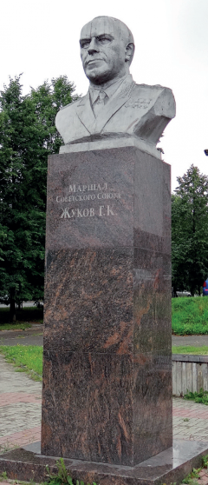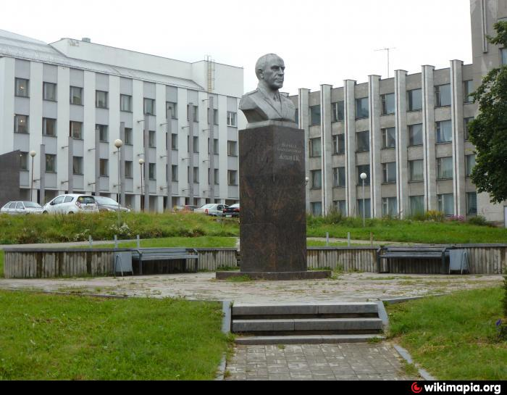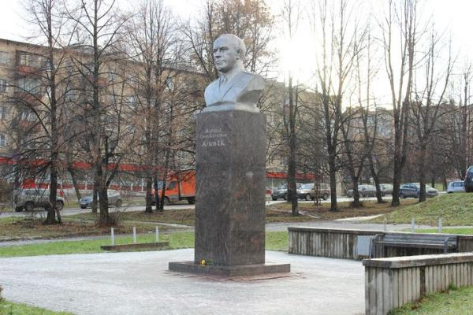
Схема объекта на карте | 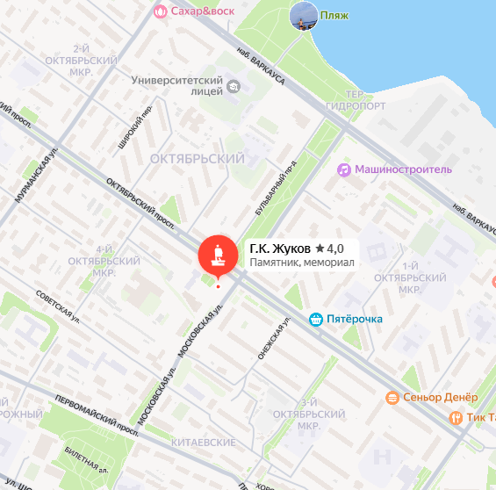
Дополнительная информация об объекте | Сама площадь имени Маршала Г.К. Жукова была открыта в 1996 году. В те дни решили забастовать работники Троллейбусного управления, и множество людей не смогли побывать на торжественной церемонии. Тем не менее, праздник состоялся, и уже тогда петрозаводчане с большим энтузиазмом восприняли идею о том, чтобы на этой площади появится впоследствии и памятник Жукову. Это событие произошло спустя четыре года.  Памятник был открыт 8 мая 2000 года.  Автор памятника — Людвиг Карапетович Давидян. Советский, российский скульптор, Заслуженный деятель искусств  Республики Карелия (2000).  Право открыть памятник было предоставлено ветерану Великой Отечественной войны Никите Ивановичу Жильчикову. Во время войны Н.И. Жильчикову пришлось не раз встречаться с прославленным полководцем, а медаль "За отвагу" ему вручил лично Г.К. Жуков.  Возложить цветы к новому мемориалу пришли не только ветераны войны, но и учащиеся школы №6, в которой был открыт музей имени Георгия Жукова. А также «зарничники» и поисковики.

